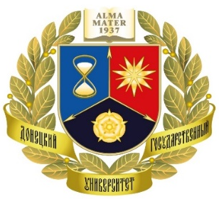 |  |  |  | 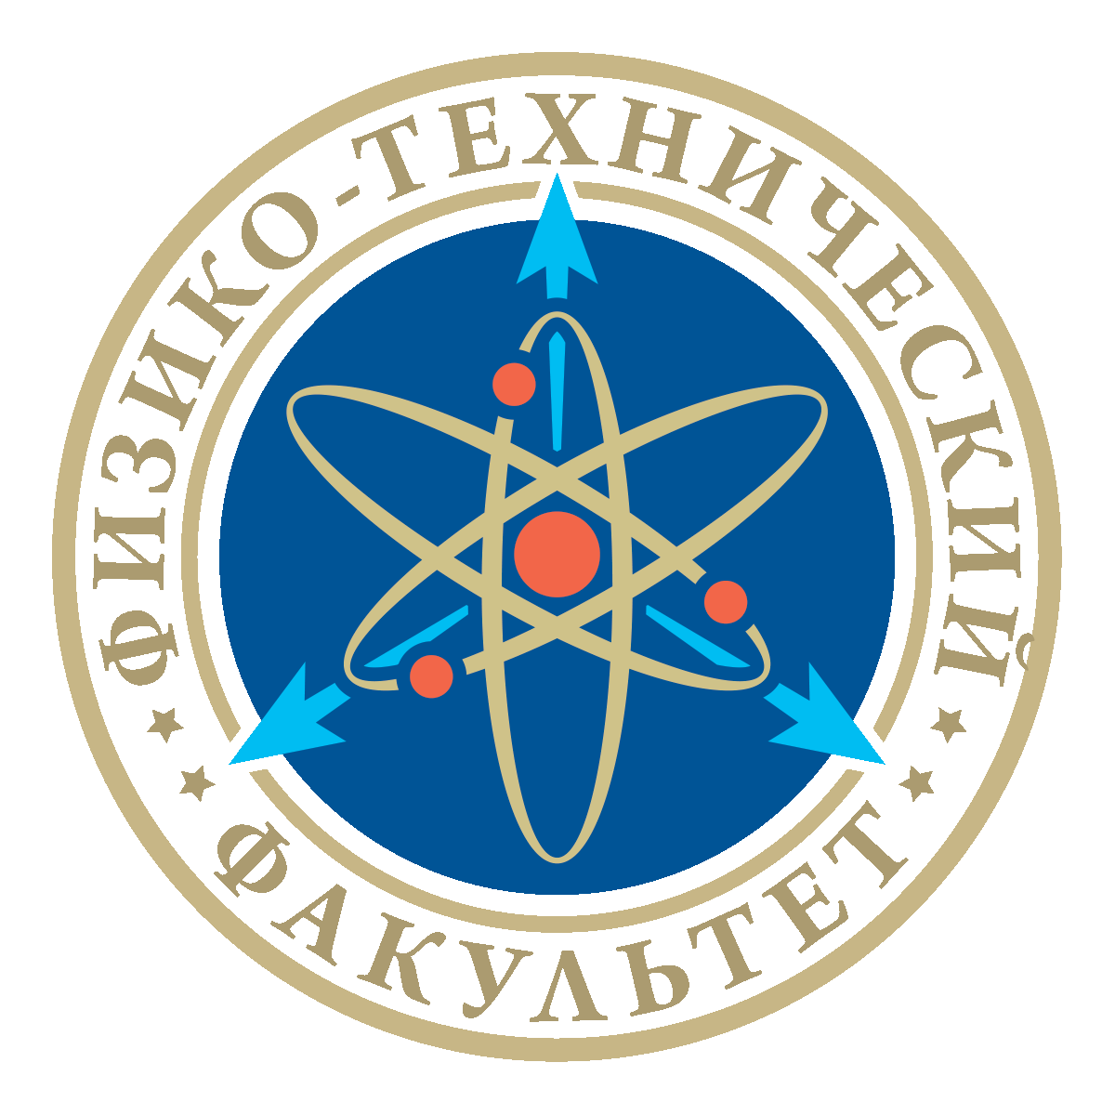
ИНФОРМАЦИОННОЕ ПИСЬМО
о проведении
II Открытой университетской научной конференции студентов и молодых ученых «Физические, технические, компьютерные науки»
11 ноября 2026 г. в федеральном государственном бюджетном образовательном учреждении высшего образования «Донецкий государственный университет» проводится II Открытая университетская научная конференция студентов и молодых ученых «Физические, технические, компьютерные науки».
Организаторы конференции: студенческое научное общество и совет молодых ученых физико-технического факультета федерального государственного бюджетного образовательного учреждения высшего образования «Донецкий государственный университет».
Соорганизатор: физико-технический факультет федерального государственного бюджетного образовательного учреждения высшего образования «Донецкий государственный университет».
Конференция проводится в рамках реализации гранта в форме субсидий из федерального бюджета образовательным организациям высшего образования на реализацию мероприятий, направленных на поддержку студенческих научных сообществ.
К участию в конференции приглашаются студенты, молодые ученые физико-технического факультета ФГБОУ ВО «ДонГУ» и представители других образовательных организаций высшего образования субъектов Российской Федерации.

Конференция проводится с целью вовлечения студентов и молодых ученых к исследованиям по приоритетным научным направлениям, обсуждения современных проблем в области физико-технических и компьютерных наук.

Основные научные направления работы конференции:
- физические науки;
- технические науки;
- компьютерные науки.
Рабочий язык Конференции: русский.
Конференция предполагает очное и дистанционное участие.
Лучшие доклады участников Конференции будут опубликованы в журнале студенческих научных статей «Вестник СНО ДонГУ», индексируемый в РИНЦ.
Участие в Конференции и публикация статей бесплатные.
Участники Конференции получат сертификаты, студенты-авторы лучших докладов будут награждены дипломами, грамотами, ценными подарками.

ЗАЯВКА
на участие в II Открытой университетской научной конференция студентов и молодых ученых «Физические, технические, компьютерные науки»
Автор
Фамилия, имя, отчество
Место учебы
Курс для студентов, молодых ученых
Направление подготовки
Факультет
Наименование тезисов
Направление работы конференции
Электронный адрес автора
Научный руководитель (для студентов и аспирантов)
Фамилия, имя, отчество
Место работы
Должность
Ученая степень, научное звание
Электронный адрес научного руководителя

ВНИМАНИЕ!
Тезисы и заявку на участие в конференции следует присылать
на адрес: phys.tech.conf@mail.ru
в срок до 6 ноября 2026 года (включительно)

ТРЕБОВАНИЯ К ОФОРМЛЕНИЮ ТЕЗИСОВ ДОКЛАДА УЧАСТНИКОВ КОНФЕРЕНЦИИ:

УДК (в левом верхнем углу: полужирный, 14 пт)
(пустая строка)
ЗАГЛАВИЕ ПРОПИСНЫМИ БУКВАМИ (ПОЛУЖИРНЫЙ, 14 ПУНКТОВ, ПО ЦЕНТРУ)
(пустая строка)
Фамилия, имя, отчество студента
Научный руководитель: Ф.И.О. уч. степень, должность
организация, город, страна (курсив, полужирный 14 пунктов)
(пустая строка)
ТЕКСТ, ТЕКСТ, ТЕКСТ, ТЕКСТ, ТЕКСТ, ТЕКСТ, ТЕКСТ, ТЕКСТ, ТЕКСТ, ТЕКСТ
Объем: 2 полные страницы, включая список литературы.
Поля: сверху, снизу, слева и справа по 25 мм
Шрифт: Times New Roman, размер 14 пт
Интервал: одинарный
Отступ первой строки: 1,25
Оформление формул: использовать MicrosoftWord с редактором формул MicrosoftEquation.
Оформление литературы: список литературы (размер 12 пт) в конце статьи под заголовком Список литературы слева без отступа, нумерация источников в алфавитном порядке без абзацев. Не менее 2 литературных источника и не более 7 литературных источников. Оформление по ГОСТ Р 7.0.100–2018.

Контакты:
Третьяков Игорь Александрович, зам. декана по научной работе физико-технического факультета ФГБОУ ВО «ДонГУ, заведующий кафедрой радиофизики и инфокоммуникационных технологий, электронный адрес i.tretiakov@donnu.ru

